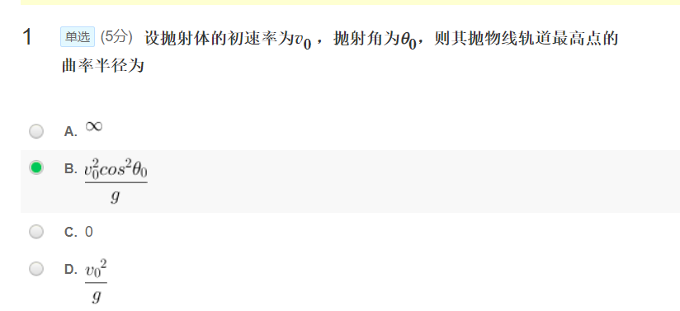
2单选(5分)
‏一男童在荡轮胎秋千，何时绳子中张力最大？
A.是常量
B.在运动的最低点时
C.在运动的最高点时
D.即不在最高也不在最低点时
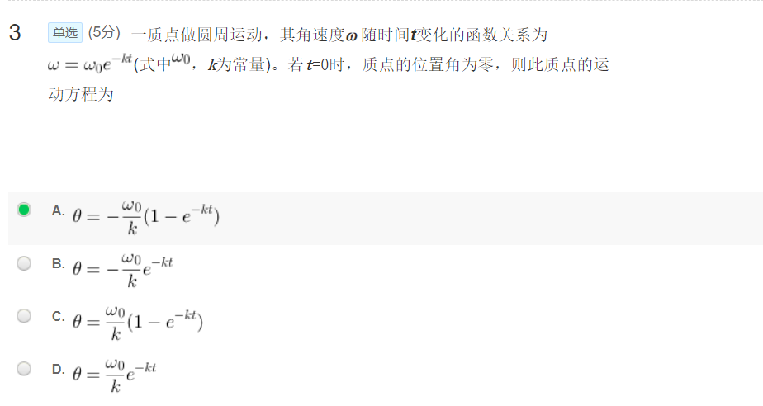
这题答案是C

4单选(5分)
‎下列各情况中不可能存在的是

A.速率增加而法向加速度大小不变
B.速率减少，加速度大小增加
C.速率增加而无加速度
D.速率增加，加速度大小减少

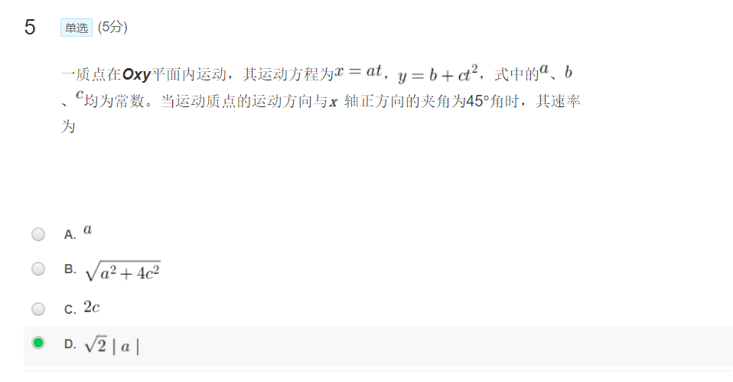
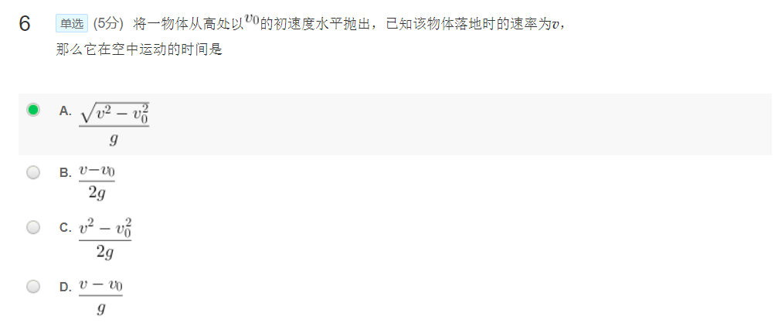
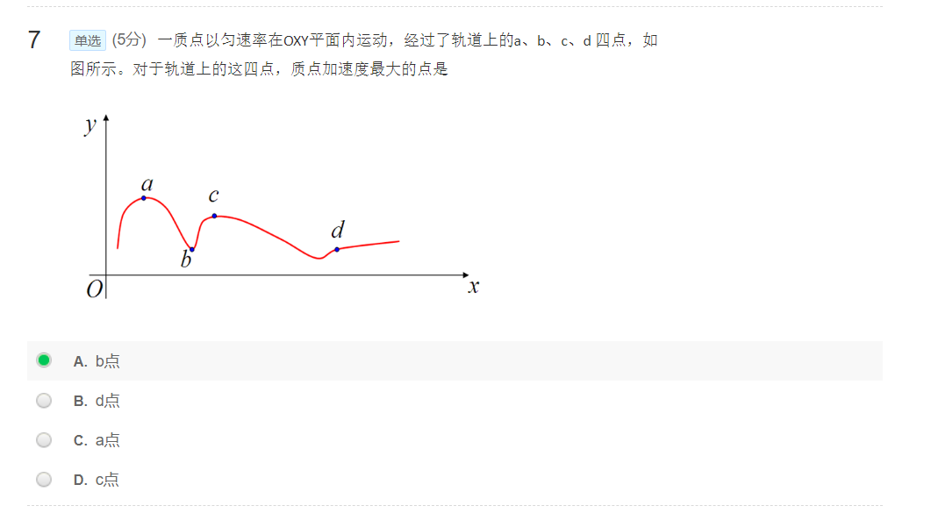

8单选(5分)
‏一个质点受到了几个力的作用，以下对其运动所做的判断中正确的是
A.它一定具有加速度
B.它必定对其他物体有作用力
C.其运动状态必定变化
D.其运动速率必定变化
